网络通识课登录及选课步骤

一、网络通识课登录步骤

（一）电脑方式登录
1.登录“http://218.22.26.105/” 网址，选择“尔雅网络通识课程公选平台”子系统，界面如下图所示。使用个人账号登录即可。
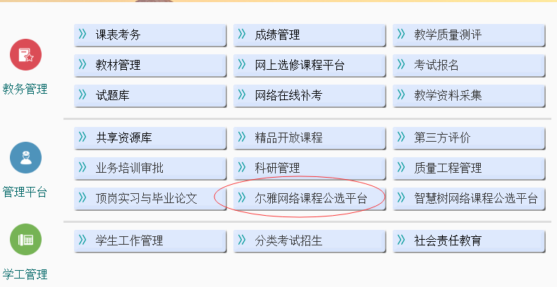


2、点击“登录”，无需注册，输入正确的学号和密码即可登录，初次登录，密码为123456。
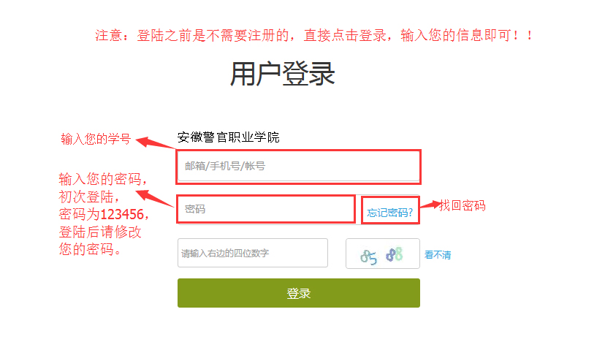
（二）手机方式登录
1. 通过扫描下图二维码，下载并安装“学习通”手机App客户端。

2.手机App登陆方式
手机登录后，选择左上角头像（图1-1），进入登录界面，再选择右下角“其他”（图1-2），选择“机构账号登录”进行登录（图1-3），在“机构账号登录”界面（图1-4）中的 “学校/机构码”栏目中输入“安徽警官”关键词，在下拉栏里选择“安徽警官职业学院”名称，账号是“学号”，初始密码“123456”。如遇无法登录情况请联系在线客服咨询。
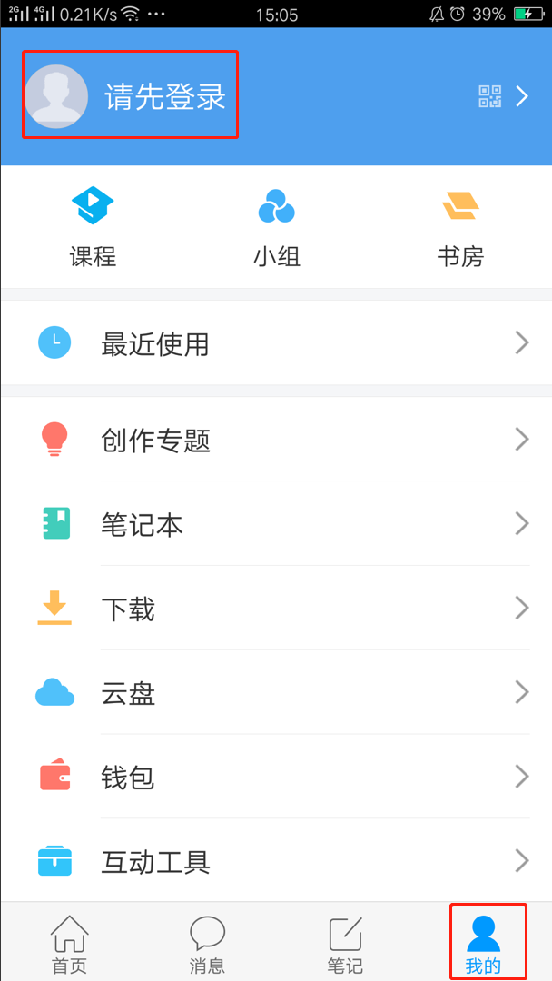 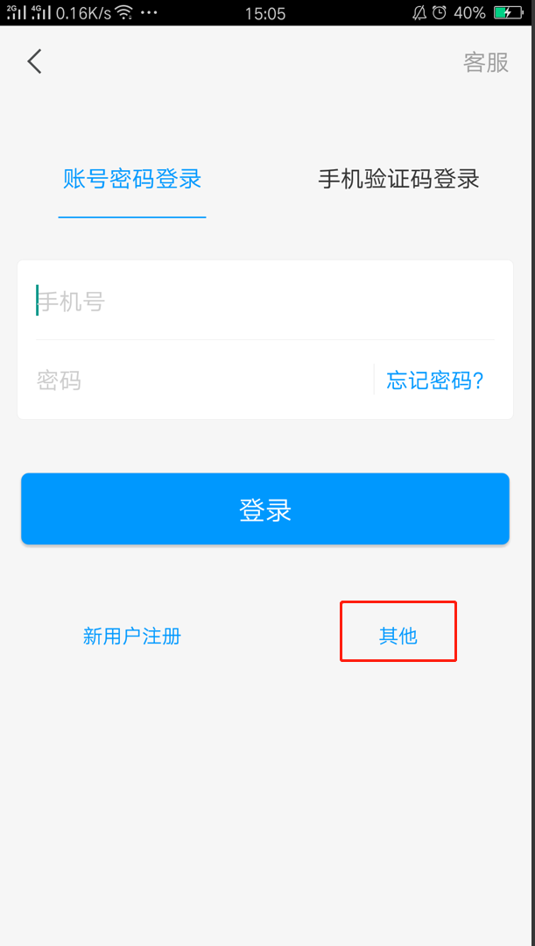 图1-1 图1-2

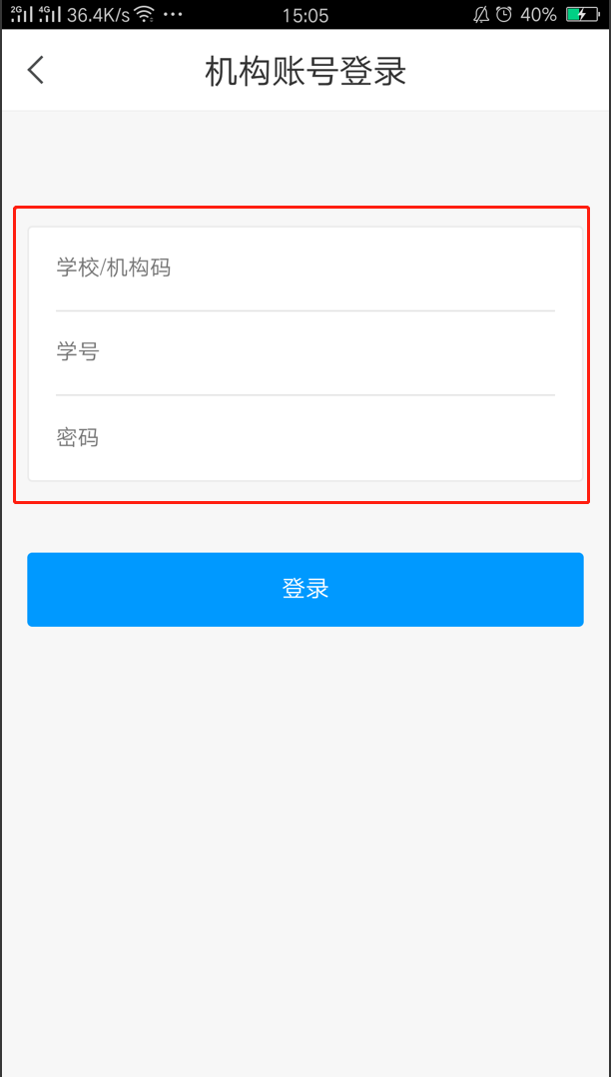

图1-3 图1-4

二、尔雅网络通识课学生选课操作说明
学生登录尔雅通识课系统后，在规定时间段内进入自己的学习空间进行选课，操作步骤如下：
1.进入自己的学习空间，点击“+”号按钮进入。
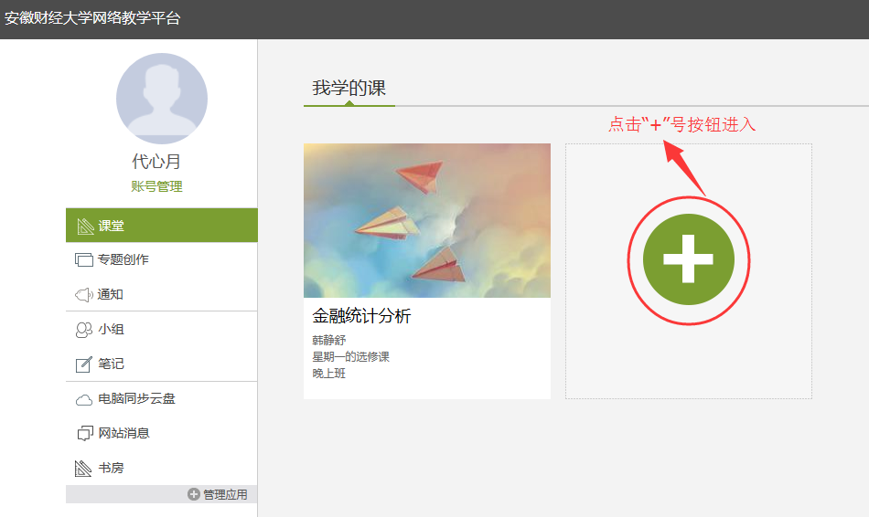
2.进入选课页面后，点击“报名”按钮选课。注意：每名同学本学期限选一门，不可多选和重复选择。

3.选好的课程呈现在个人学习空间，接下来即可进入学习。
4.特别提醒：每位同学务必在规定时间范围内完成学习和考试，否则无法毕业。

